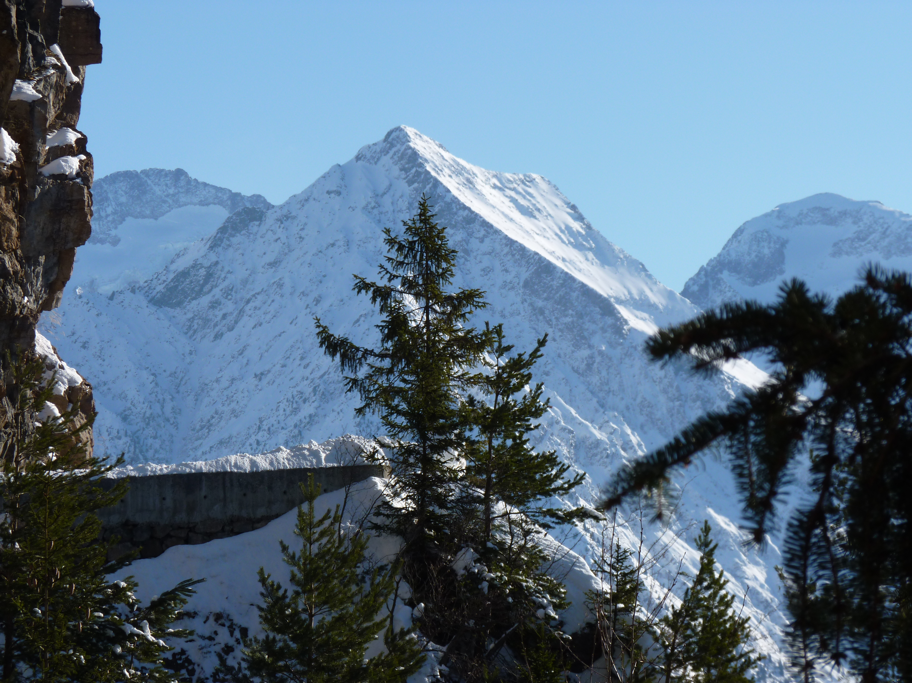
Voici une photographie qui a été prise depuis la route qui joint le village d’Huez à celui de Villard-Reculas en l’Oisans.
Prise au printemps, on y voit, de gauche à droite, la cime de la Roche de la Muzelle, l’Aiguille de Venosc et la Murraillette.

